EDİRNE AMATÖR SPOR KULÜPLERİ FEDERASYONU BAŞKANLIĞI

2025-2026 SÜPER AMATÖR LİG OYNANACAK MÜSABAKALAR

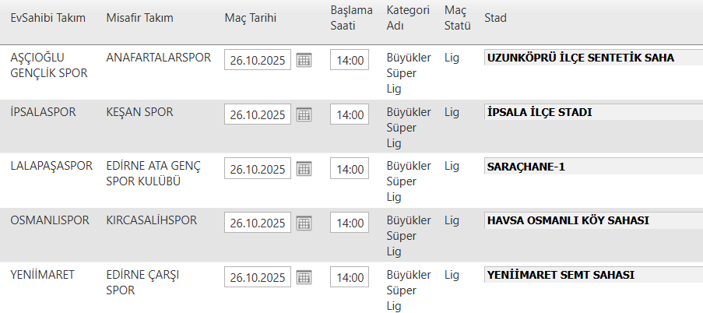

2025-2026 SÜPER AMATÖR LİG PUAN DURUMU
 | Takımlar | O | G | B | M | A | Y | P | AV
1
2
3
4
5
6
7
8
9
10

